### 后端工具使用文档

#### 一、mysql连接工具使用说明

新建用户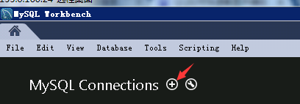，

用户名密码根据工程填写，如ceo:wx/wxceo2017，

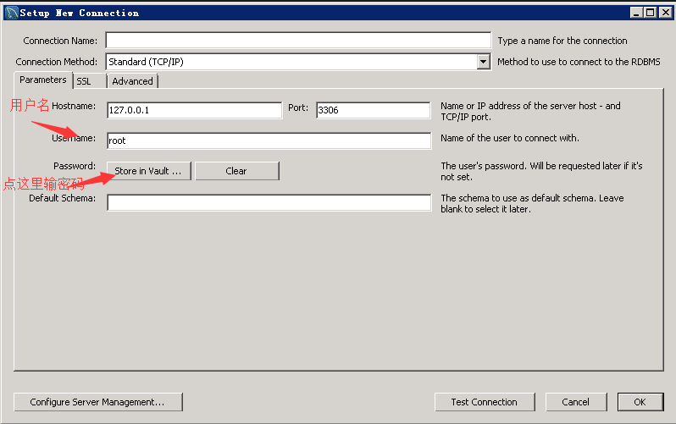

地址(hostname,port)也根据工程数据库地址填写，现为133.0.77.132:3163

进入数据库后，use wxceo(数据库名，左边可看到);执行即可开始使用数据库

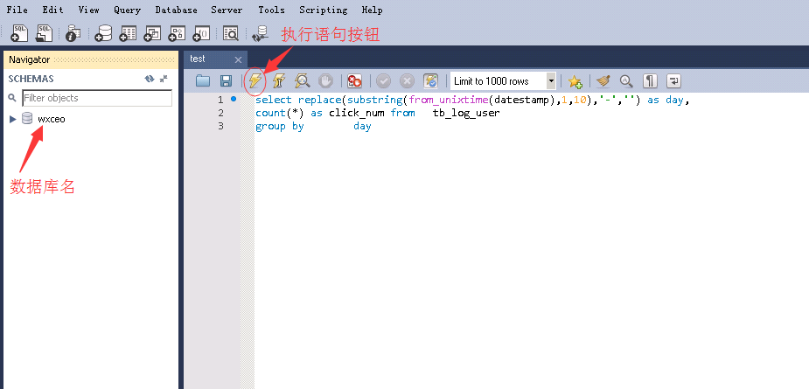

#### 二、secureCRT连接及redis启动

双击secureCRT.exe，双击连接你需要连接的主机

出现一个命令行窗口，使用linux命令操作即可

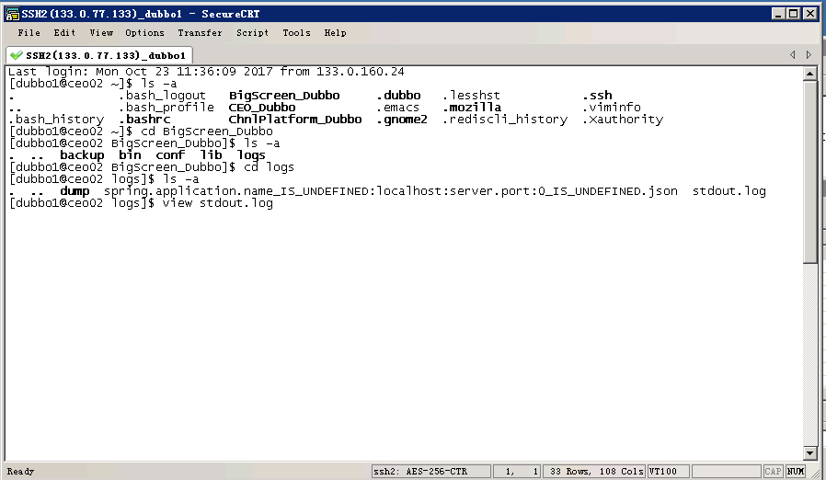

连接redis: redis-cli -h 133.0.77.133 -p 12068 -a TydkRedGX --raw，在命令行输入这个命令即可连接redis，进去后使用redis命令操作即可

#### 三、接口测试工具

地址：http://133.0.77.132:8384/tools/tools/ors

账号/密码：qzhu/Ceo12345

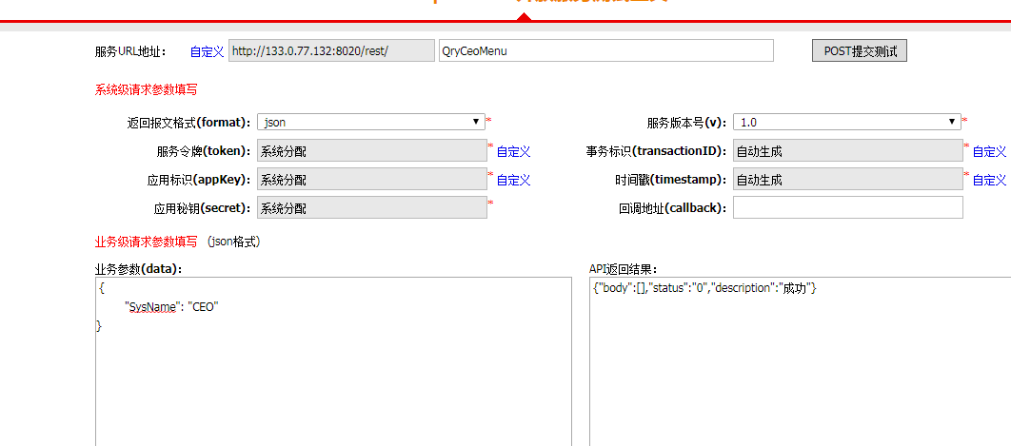

#### 四、Json工具：

json格式化工具：<http://www.bejson.com>

Json转EXCEL/CSX工具：<http://www.json-csv.com>